附件1

天津市无烟学校管理规定模板

一、控烟小组及职责

组长：（单位主要负责同志）

成员：

1.小组成员带头遵守本管理制度，不在禁烟区吸烟。

2.领导小组成员每周进行控烟工作巡查或抽查，不定期组织开展联合检查，并通报结果。

3.加强师生控烟管理，落实控烟工作规范，开展吸烟危害知识宣传。

4.及时劝阻师生禁烟区吸烟行为。发现禁烟区吸烟的师生，建议按照校纪校规进行处罚。

二、（保育和教育机构名称）的校园室内外区域全面禁止吸烟或（普通高等学校和培训机构名称）的室内区域全面禁止吸烟，即无人吸烟、无烟味、无烟头。室内不得摆放任何烟缸烟具。

三、所有教职工应当树立从我做起的意识，争当控烟表率，自觉做到不在禁烟区域、不在学生面前吸烟或敬烟。

四、在校门口、教学楼门口显著位置摆放禁烟提示牌，在班级内、会议室、图书馆、食堂、卫生间等所有室内区域，以及走廊、楼梯、电梯等区域醒目位置张贴规范的禁烟标识。

五、鼓励和帮助吸烟教职工或学生戒烟，对主动戒烟并成功戒烟的教职工或学生进行表扬，并给予相应奖励。

六、在校园禁止吸烟区域内，任何人都有权利要求吸烟者停止吸烟。

七、每位教职工都应积极对控烟工作进行宣传和监督。

八、各年级设立控烟监督员，负责本年级控烟工作。

九、为落实好无烟学校建设，设立控烟投诉举报电话：XXXXXXXX。

本规定自XXXX年XX月XX曰起施行。

附件2

天津市禁烟标识模板及张贴要求

一、禁烟标识模板（可在天津控烟微信公众号下载）

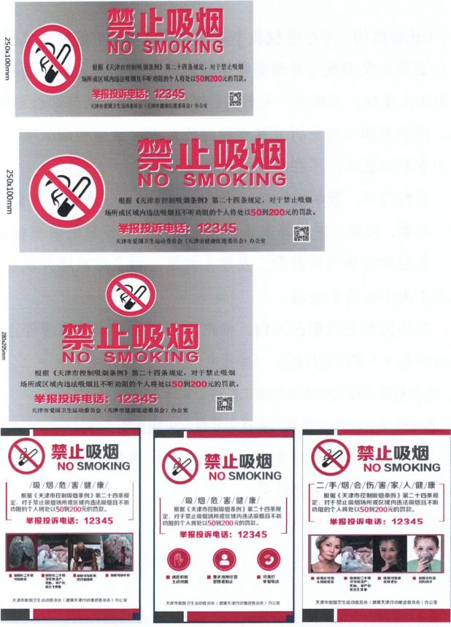

1. 禁烟提示牌模板

1.适用于托育机构、幼儿园、中小学校、职业高中、区属职业中等学校

|  |
| --- |
| http://pic.58pic.com/58pic/12/71/84/68458PICuZP.jpg  **您已进入无烟学校，校园内所有区域禁止吸烟** |

2.适用于普通高等学校和培训机构

|  |
| --- |
| http://pic.58pic.com/58pic/12/71/84/68458PICuZP.jpg  **您已进入无烟学校，所有室内区域禁止吸烟，吸烟请到室外吸烟区** |

三、张贴要求

**（一）广泛张贴或摆放禁烟标识**

校园区域内应广泛张贴或摆放醒目的禁烟标识，包括校门口处、教学楼门口处、班级内、会议室、图书馆、食堂、卫生间、走廊、楼梯、电梯等重点区域，可根据需要扩大区域。标识要醒目、位置要明显。

**（二）布置宣传栏及展板**

可在校门口处、教学楼门口处、班级内、会议室、图书馆、卫生间、走廊、楼梯、电梯等重点区域张贴无烟学校管理规定和控烟宣传海报，有条件的学校还可在校园内、走廊、食堂等区域摆放展板。

附件3

天津市无烟学校建设评分表

**单位名称：**

| 项目 | 评估标准 | 得分 | |
| --- | --- | --- | --- |
| 一、组织领导（8分） | 1.有负责控烟工作领导，4分； |  | |
| 2.学校有控烟管理制度，管理制度涵盖教职工和学生，4分； |  | |
| 二、控烟考评制度（6分） | 1.有控烟考评标准，3分； |  | |
| 2.有控烟考评记录，3分； |  | |
| 三、无烟环境布置及室内全面禁烟（36分） | 1.学校入口及所有建筑物入口有清晰明显的禁止吸烟提示，5分； |  | |
| 2.学校所属管辖区域的等候厅、会议室、厕所、走廊、电梯、楼梯等区域内有明显的禁烟标识，12分；缺1处扣2分； |  | |
| 3.托幼机构、中小学校、中等职业学校校园室内、外区域全面禁止吸烟，无吸烟行为、无烟味、无烟头、无烟具（普通高等学校教学区、办公区、餐厅、图书馆等室内场所全面禁止吸烟），15分；每发现1个烟头扣1分；每发现1处烟具扣1分； |  | |
| 4.普通高等学校应设置室外吸烟区，远离密集人群和必经通道，有明显的引导标识，4分；设置不符规范，扣2分，无引导标识，扣2分；  若不设室外吸烟区，室外场所完全禁烟，管理方法等同室内禁烟场所，4分； |  | |
| 四、控烟劝阻、监督、巡查（10分） | 1.有控烟监督管理人员，1分；对控烟监督管理人员进行相关培训，有培训记录，2分；有控烟监督管理相关工作记录，2分； |  | |
| 2.有控烟监督巡查制度及责任分工，1分；每月开展控烟监督和巡查，有记录，2分；根据巡查记录及时改进工作，并保留记录，2分； | |  |
| 五、控烟宣传培训（10分） | 1.对全体师生宣传《天津市控制吸烟条例》，有培训记录，1分，有考试记录，1分；每年5.31世界无烟日有专项控烟宣传活动，有记录，1分； | |  |
| 2.釆用多种控烟宣传形式如:新媒体、电视、宣传栏、展板、海报等，有3种以上得3分，少一种扣1分； | |  |
| 3.对全体师生开展吸烟、二手烟、电子烟危害健康的培训：讲座、咨询、沙龙、戒烟大赛、控烟知识竞赛等，每年1-2次，4分； | |  |
| 六、控烟劝阻（10分） | 1.有明确的全体教职工劝阻吸烟的责任要求，并制定相关制度，4分； | |  |
| 2.发现吸烟者，及时劝阻，6分；有教职工在场的吸烟行为未被劝阻，每次扣3分； | |  |
| 七、提供戒烟帮助（10分） | 1.每年掌握学校所有教职工和学生吸烟情况，6分； | |  |
| 2.为教职工和学生提供戒烟帮助，4分，其中，为教职工提供戒烟服务2分，为学生提供戒烟服务2分； | |  |
| 八、禁止销售烟草制品、无烟草广告和烟草赞助（10分） | 托幼机构、中小学校及中等职业学校不得销售卷烟等烟草制品，4分，发现扣4分；无烟草广告，3分，发现扣3分；无烟草赞助，3分，发现扣3分。 | |  |
| 总分（100分） |  | |  |

说明：根据《天津市控制吸烟条例》，不具备以下基本条件的，不能成为无烟学校（一）制定无烟学校建设管理制度。（二）托幼机构、中小学校及中等职业学校等场所的室内外区域，其他各级各类学校的室内区域全面禁止吸烟。（三）不得有烟草广告。（四）托幼机构、中小学校及中等职业学校等场所内不得销售烟草制品。

附件4

天津市滨海新区无烟学校建设情况台账

|  |  |  |  |  |  |  |  |
| --- | --- | --- | --- | --- | --- | --- | --- |
| 学校类别 | 学校名称 | 坐落地址 | 教职工  人数 | 教职工吸烟人数 | 学生  人数 | 已掌握的  学生吸烟  人数 | 自评得分 |
|  |  |  |  |  |  |  |  |
| 自评自查发现的主要问题： | | | | | | | |

联系人： 　 联系电话：